EXAMEN – Casos de uso
“Diario”

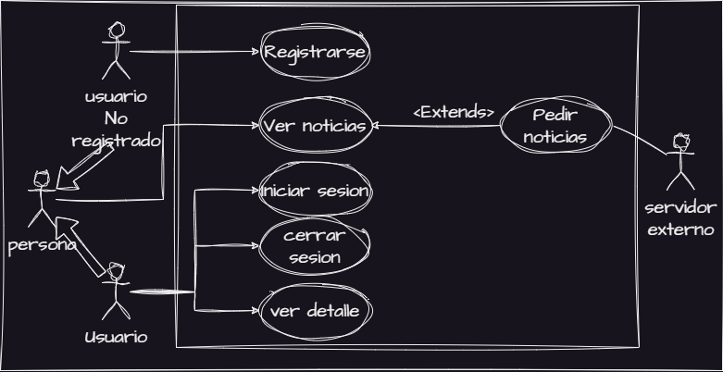
Nombre de caso de uso | Registrarse
Descripción | En este CU se detallan los pasos para Registrar un nuevo usuario en el sistema.
Actor | Usuario no registrado
Precondición | ---
Caso normal
  Acción del autor | Acción Sistema
  1- El usuario no registrado selecciona <Registrarme>  3- El usuario no registrado ingresa los datos solicitados | 2- El sistema solicita: nombre, apellido, edad y email.  4- El sistema verifica email.  5- El sistema verifica la Edad.  6- El sistema verifica el resto de los datos.  7- El sistema genera una contraseña aleatoria  8- El sistema registra al nuevo usuario en el sistema.  9- El sistema enviá al email ingresado la contraseña generada.
Caso alterno | 4- El email ya se encuentra registrado en el sistema. Se informa. Fin CU  5- La persona es menor de 18 años. Se informa. Fin CU
Postcondición | El sistema registra al nuevo usuario en el sistema y enviá al email ingresado la contraseña generada.

Nombre de caso de uso | Ver noticia
Descripción | En este caso de uso se detallan los pasos para ver noticias
Actor | Persona
Precondición | --
Caso normal
  Acción del autor | Acción Sistema
  1- La persona ingresa al portal de noticias | 2- Se realiza el CU “pedir noticias”  3- El sistema muestra las noticias.
Caso alterno | 2- Falla caso de uso “pedir noticias”. Se informa. Fin de CU
Postcondición | El sistema muestra las noticias

Nombre de caso de uso | Pedir noticias
Descripción | En este caso de uso se detallan los pasos para establecer conexión con servidor externo para pedir noticias.
Actor | Servidor externo
Precondición | Haber ejecutado el CU “Ver noticias”
Caso normal
  Acción del autor | Acción Sistema
  2- El servidor externo acepta la petición y solicita token de identificación.  4- El servidor externo verifica el token.  5- El servidor externo enviá archivo Json como respuesta | 1- El sistema solicita conexión con servidor externo.  3- El sistema enviá el token correspondiente.  6- El sistema recibe respuesta  7- El sistema cierra conexión con servidor externo.  8- El sistema Verifica el JSON  9- El sistema convierte el JSON a HTML.
Caso alterno | 1- No se logra conexión con servidor externo. Se informa. Fin CU  6- Token incorrecto. Se informa. Fin CU  8- El archivo JSON se encuentra vació. Se informa. Fin CU
Postcondición | El sistema recibe un archivo JSON con las noticias y las convierte a HTML.

Nombre de caso de uso | Cerrar Sesión
Descripción | En este caso de uso se detallan los pasos para cerrar una sesión
Actor | Usuario
Precondición | Usuario autenticado en el sistema
Caso normal
  Acción del autor | Acción Sistema
  1 – El usuario selecciona <Cerrar sesión>  3- El usuario confirma operación | 2- El sistema solicita confirmación  4- El sistema cierra la sesión y se deshabilita la interfaz para usuario autenticados.
Caso alterno | 3- El usuario cancela la operación.
Postcondición | Se cerró la sesión y se deshabilitó la interfaz para usuario autenticados.

Nombre de caso de uso | Iniciar sesión
Descripción | En este caso de uso se detallan los pasos para iniciar sesión
Actor | usuario
Precondición | ---
Caso normal
  Acción del autor | Acción Sistema
  1- El usuario selecciona <  Iniciar sesión>  3- El usuario ingresa los datos solicitados | 2- El sistema solicita: Nombre de usuario y contraseña  4- El sistema verifica el nombre de usuario  5- El sistema verifica estado de la cuenta  6- El sistema verifica contraseña  7- El sistema inicia la sesión y habilita la interfaz para usuario autenticado. Reinicia contador de intentos fallidos = 0.
Caso alterno | 4- El nombre de usuario no existe. Se informa. Se vuelve al paso 2  5- La cuenta se encuentra bloqueada. Se informa. Fin CU  6- La contraseña es incorrecta. Intentos fallidos <2. Intentos fallidos +1. Se informa . Se vuelve al paso 2  6- La contraseña es incorrecta. Intentos fallidos =2. Intentos fallidos +1. Se bloquea la cuenta. Se informa . Fin de CU
Postcondición | El sistema inicia la sesión y habilita la interfaz para usuario autenticado. Reinicia contador de intentos fallidos = 0.

Nombre de caso de uso | Ver detalles
Descripción | En este caso de uso se detallan los pasos para Ver detalle
Actor | usuario
Precondición | Usuario autenticado en el sistema.
Caso normal
  Acción del autor | Acción Sistema
  1- el usuario selecciona <ver detalle> de una noticia | 2- El sistema verifica cantidad de detalles vistos en el día.  3- El sistema muestra el detalle de la noticia seleccionada.
Caso alterno | 2- El usuario ya vio 5 detalles en el día. Se informa. Fin de CU
Postcondición | El sistema muestra el detalle de la noticia seleccionada.

